Knauf Stahlblechprofil CD

Knauf Gips

Eigenschaften

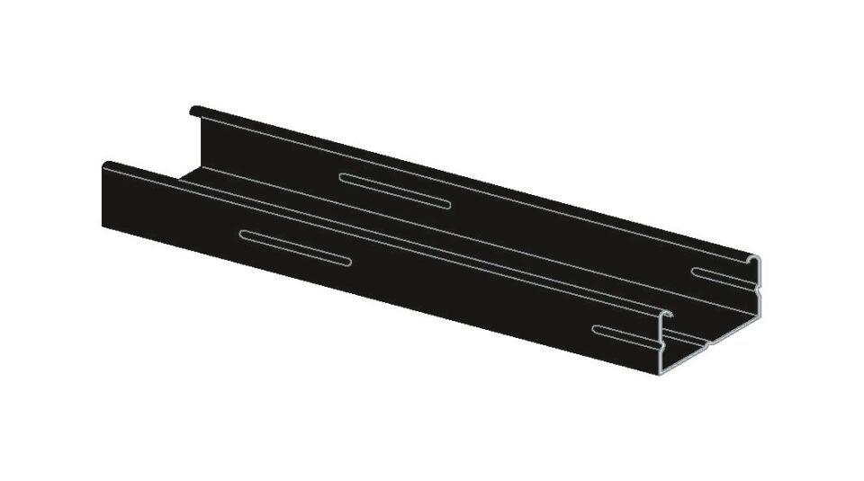

Profilart

Tragprofil

Profilform

CD

Werkstoff

Stahl

Breite (mm)

60,00

Höhe (mm)

27,00

Länge (mm)

1.190,00 - 4.000,00